Τα καθημερινά μας ψώνια
Παιδιά, πολλές φορές στην τάξη έχουμε μιλήσει για τα μαγαζιά που ψωνίζουμε τρόφιμα, φάρμακα, χαρτικά, απορρυπαντικά, γλυκά, λουλούδια κ.α.

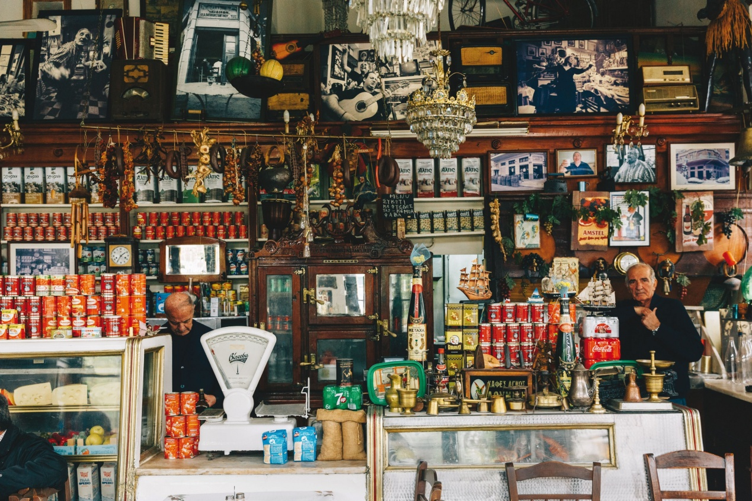
Ξέρεις τι μαγαζί είναι αυτό;
Α) Σούπερ-μάρκετ
Β) Μπακάλικο
Γ) Ταβέρνα

Γράψε εδώ την απάντησή σου:
Πιστεύω πως το μαγαζί αυτό είναι ___________________

Για να θυμηθούμε…
- Σε ένα φαρμακείο μπορούμε να αγοράσουμε: φάρμακα, καλλυντικά, αντισηπτικά, αντηλιακά, θερμόμετρο κ.α.
- Σε ένα ζαχαροπλαστείο μπορούμε να αγοράσουμε γλυκά, παγωτά.
- Σε ένα φούρνο μπορούμε να αγοράσουμε ψωμί, κουλούρι, τυρόπιτα, κριτσίνια κ.α.
- Σε ένα ανθοπωλείο μπορούμε να αγοράσουμε λουλούδια, φυτά, αποξηραμένα λουλούδια.
- Σε ένα ιχθυοπωλείο ή ψαράδικο, όπως μου το λέγατε οι πιο πολλοί στην τάξη, μπορούμε να αγοράσουμε ψάρια και θαλασσινά.
- Σε ένα κρεοπωλείο ή χασάπικο μπορούμε να αγοράσουμε κοτόπουλο, μπριζόλες, σουβλάκια, κιμά, αρνί, κατσίκι κ.α.
- Σε ένα μανάβικο μπορούμε να αγοράσουμε φρούτα και λαχανικά.
- Σε ένα περίπτερο μπορούμε να αγοράσουμε εφημερίδες, νερό, περιοδικά, τσίχλες κ.α.
- Σε ένα σούπερ-μάρκετ μπορούμε να αγοράσουμε απορρυπαντικά, σαμπουάν, σαπούνι, χαρτικά, όσπρια, μακαρόνια, φρυγανιές, γάλα, τυρί, χυμό κ.α.
- Σε ένα μπακάλικο μπορούμε να αγοράσουμε τρόφιμα και μικρά πράγματα για το σπίτι.
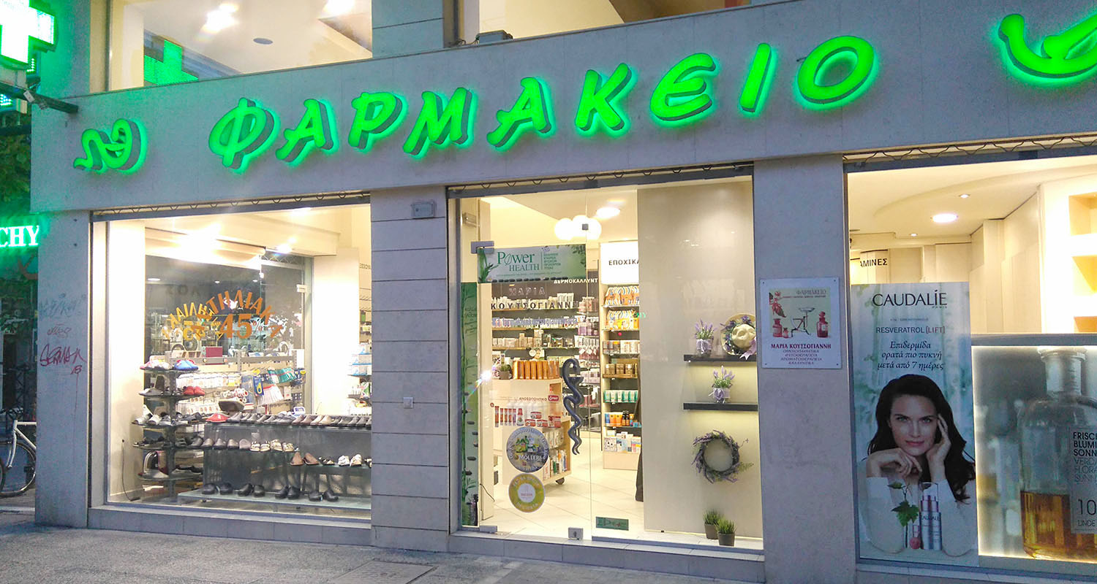
- Συμπληρώνω το κείμενο με τις λέξεις που λείπουν.
(ντομάτες, σαρδέλες, κεράσια, ζαχαροπλαστείο, ψωμί, αντισηπτικά, μπανάνες, θερμόμετρο, κριτσίνια, πορτοκάλια, παγωτά, αγγούρια, τσιπούρες)

Σήμερα το πρωί μαζί με τη μαμά μου και τον αδερφό μου πήγαμε για ψώνια. Πρώτα πήγαμε στο φαρμακείο όπου αγοράσαμε ένα ____________ και _______________. Στη συνέχεια πήγαμε στο φούρνο όπου αγοράσαμε ______________ και ___________________. Ο αδερφός μου ήθελε ένα γλυκό οπότε, πήγαμε στο ___________________ και αγοράσαμε τρία _______________. Έπειτα πήγαμε στο μανάβικο όπου αγοράσαμε διάφορα φρούτα και συγκεκριμένα _____________, _____________ και _______________. Η μαμά μου ήθελε και λαχανικά γιατί όλο μας λέει πως είναι σημαντικό να τρώμε κάθε μέρα σαλάτα. Έτσι πήραμε δύο κιλά _______________ , καρότα και ______________. Στο τέλος πήγαμε στο ιχθυοπωλείο όπου αγοράσαμε ________________ και ___________.

- Απαντώ στις ερωτήσεις.
- Ποια μαγαζιά επισκέφτηκαν τα παιδιά με τη μαμά τους;

- Τι αγόρασαν από το φαρμακείο;

- Από πού αγόρασαν σαρδέλες;

- Που πήγανε μετά το ζαχαροπλαστείο;

- Εσύ βοηθάς τη μαμά σου στα ψώνια;

